Manual de Usuario

Introducción
El sistema es una aplicación web desarrollada en TypeScript y JavaScript que permite analizar archivos .plfp para generar visualmente el pensum de una carrera universitaria. La herramienta detecta errores léxicos y sintácticos, muestra los tokens identificados y genera una visualización interactiva de los cursos y sus prerrequisitos. Es de uso sencillo e ideal para estudiantes, catedráticos o desarrolladores interesados en visualizar relaciones curriculares.

Requisitos del Sistema
Sistema Operativo: Windows, Linux o macOS.
Navegador Web: Google Chrome, Mozilla Firefox, Edge o Safari.
Memoria RAM: 512 MB mínimo.
Node.js y npm instalados para correr el servidor local.

Ejecución del Programa
Ejecutar npm install para instalar dependencias.
Correr el proyecto con npm run dev.
Abrir el navegador en http://localhost:3000.

Uso del Programa
1. Cargar Archivo
Haz clic en “Cargar” y selecciona un archivo .plfp.
El contenido aparecerá en el editor y se limpiarán automáticamente los resultados anteriores.

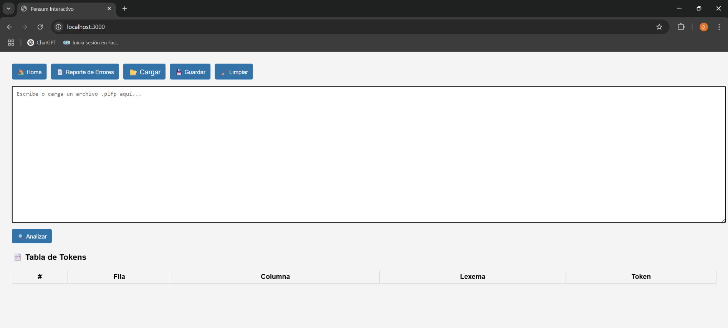

2. Analizar Archivo
Haz clic en el botón “Analizar”.
El sistema realiza el análisis léxico y sintáctico:
Si hay errores, se muestra un archivo errores.html.
Si todo está correcto, se genera pensum.html con la visualización interactiva del pensum.

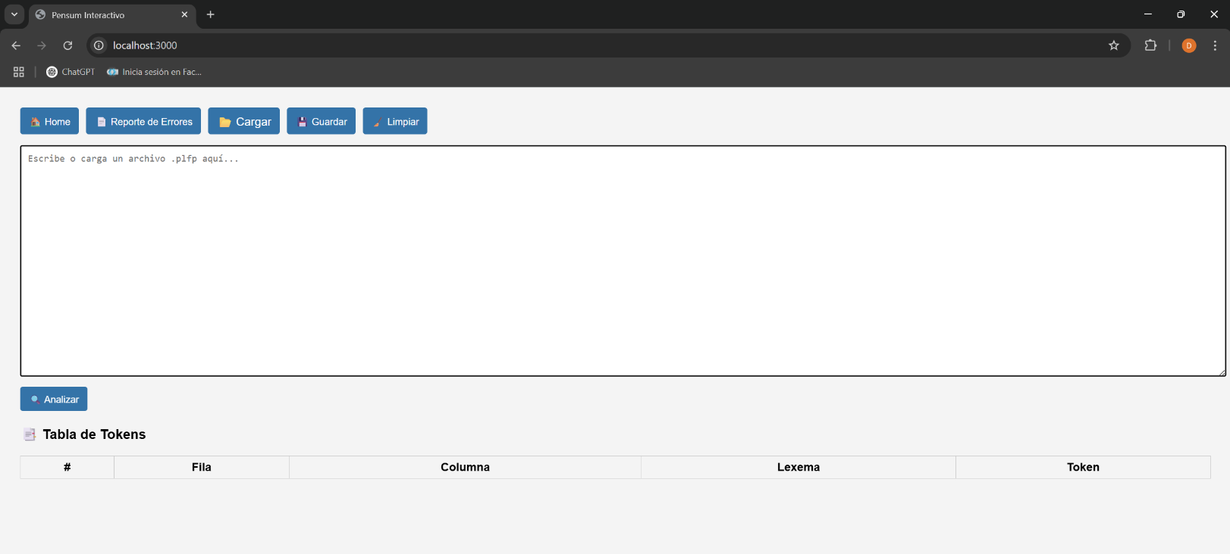

3. Guardar Archivo
Haz clic en “Guardar” para descargar el texto actual del editor como .plfp.

4. Limpiar Editor
El botón “Limpiar” borra el contenido del editor y la tabla de tokens.

5. Tabla de Tokens
Tras el análisis, se muestra una tabla con: número de línea, columna, lexema y tipo de token reconocido.

Visualización del Pensum
Cada semestre se muestra como una sección con sus cursos.
Al hacer clic en un curso, se resalta en color dorado junto con todos sus prerrequisitos de forma recursiva.

Información del Desarrollador
Daniel Cardona
Carné: 201807244
Correo: 201807244@ingenieria.usac.edu.gt

